Draaiboek tweedaagse Workshop

Schematherapie en EMDR
Een mooie combinatie bij trauma
en persoonlijkheidsproblematiek!

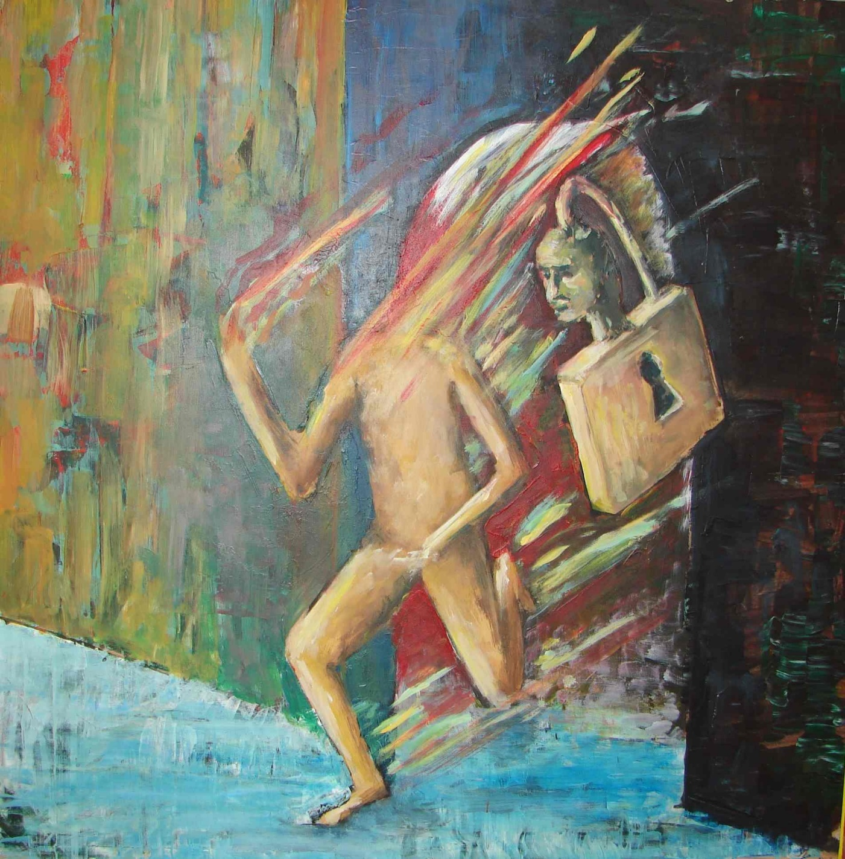

Impulsieve kind

27 september en 26 oktober 2017

Van 10 tot 17.30 uur

GGz Breburg, Jan Wierhof 7, Tilburg
Inleiding

Deze tweedaagse verdiepende workshop richt zich op de behandeling van complexe problematiek, dat wil zeggen patiënten bij wie sprake is van (vroegkinderlijke) traumatisering, (complexe) PTSS en persoonlijkheidsproblematiek. Het theoretisch referentiekader hierbij is de Schematheorie van Young e.a.. Daarnaast wordt de rol van EMDR als evidence based behandelmethode voor PTSS nader belicht. Ook wordt aandacht besteed aan het driefasenmodel in de behandeling van complex trauma. Doel is te komen tot richtlijnen en behandelstrategieën waarin ST en EMDR gecombineerd worden en geïntegreerd of gefaseerd worden aangeboden aan patiënten.

De volgende vragen en aandachtspunten staan centraal:
Hoe worden in de schematheorie van Young en vanuit het EMDR-protocol het begrip ‘Trauma’ geoperationaliseerd? Hoe zien de behandeltechnieken en behandelstrategieën er uit vanuit de verschillende referentiekaders en therapievormen? Wanneer is (eerst) EMDR geïndiceerd en wanneer (eerst) Schematherapie? Welke fasering is van belang in de behandeling? Wat is de rol van ‘stabilisering’ en hoe wordt daar vanuit verschillende optieken naar gekeken? Indien Schematherapie eerst geïndiceerd is, wordt limited reparenting en het werken met schemamodi aanbevolen, eventueel mede aan de hand van de mode cards van Bernstein. Hier wordt tijdens de workshop mee geoefend. Ook komt het onderwerp ‘rescripting binnen de EMDR?’ aan bod.

Verder komen ook meer specifieke vragen die al door de deelnemers van de tweedaagse workshop gesteld zijn (geïnventariseerd door Hettie van den Akker):
1. Hoe vlecht je de techniek van rescripting in de EMDR in?
2. Als er een zelfbeeldbeschadiging is, heeft EMDR re-om dan de voorkeur? Of pak je de oudermodus aan via ST-technieken?
3. Indicatiestelling: wanneer EMDR, wanneer schematherapie en wanneer een combinatie?
4. In hoeverre gebruik je rescripting als interweave?
5. Is Rescripting toegestaan in de EMDR? In welke gevallen?
6. Graag voorbeelden van hoe je Rescripting doet bij ST en evt bij EMDR?
7. Hoe ga je om met een modus die de EMDR (of Schematherapie) blokkeert?

Doelen
- Kennisvergroting: Verdiepen van de kennis over limited reparenting, schemamodi en het modimodel
- Observatie- en therapievaardigheden: Het leren herkennen van en werken met een blokkerende schemamodus
- Indicatiestelling: Het leren bepalen wanneer en bij welke problematiek ST en/of EMDR geïndiceerd is
- Therapievaardigheden: Het leren toepassen van verschillende combinatievormen van ST en EMDR
- Visie en Indicatiestelling: Rescripting binnen de EMDR?

Werkvormen
Na een theoretische inleiding op de eerste dag wordt gewerkt met casuïstiek van docent en deelnemers, discussie, demonstraties (live en video) en oefeningen in subgroepen.

Doelgroep
De workshop is bedoeld voor Gz-psychologen, Psychotherapeuten en Klinisch Psychologen BIG die minimaal een basiscursus Schematherapie hebben gevolgd en minimaal de basisopleiding EMDR hebben gedaan. Optioneel en in overleg professionals met een andere achtergrond (bijvoorbeeld basispsychologen, psychiaters) die wel voldoen aan de opleidingsvoorwaarden.
Max. 18 deelnemers.

Over de docent
Truus Kersten is GZ-psycholoog, supervisor en leertherapeut van de Vereniging voor Gedrags- en Cognitieve therapie (VGCt), supervisor van het Register Schematherapie en trainer/supervisor van de International Society of Schema Therapy (ISST). Daarnaast is zij EMDR Practitioner, aangesloten bij de Vereniging EMDR Nederland (VEN), en Psychotraumatherapeut, lid van de Nederlandstalige Vereniging voor Psychotrauma (NtVP). Ze is in 1998 gepromoveerd tot Doctor in de Sociale Wetenschappen aan de Radboud Universiteit te Nijmegen.

Zij werkt momenteel als ZZP-er in haar eigen opleidingspraktijk, De Akkerdistel in Beuningen. Ze organiseert en verzorgt Schematherapie cursussen, supervisie en leertherapie, individueel en in een kleine groep. Daarnaast heeft ze een parttime aanstelling als psychotherapeut in een tbs-kliniek, FPC De Rooyse Wissel in Venray.
Ze is gespecialiseerd in Schematherapie bij patiënten met persoonlijkheidsstoornissen, agressie en verslaving. Samen met David Bernstein ontwikkelde zij een Schematherapie cursus specifiek voor de Forensische- en Verslavingszorg. Deze wordt sinds 2010 met succes twee keer per jaar gegeven. Ook geeft zij Schematherapie cursussen in het buitenland (onder meer in het Verenigd Koninkrijk en Australië).

Ze schrijft samen met David Bernstein en Elsa van den Broek een boek dat in 2018 wordt uitgegeven bij Guildford Publishers ‘Treating aggression, addiction, and Personality Disorders: A Schema-Focused approach to complex, Antisocial patients.

Zie voor uitgebreidere informatie en CV ook: www.akkerdistel.nl

Voorbereidend huiswerk voor de eerste dag

Te lezen literatuur | Aantal pagina’s
Dijk, van Janie, Hornsveld, H. & Koolstra, T. (2015). EMDR en Schematherapie. In: Oppenheim, H.J., Hornsveld, H., ten Broeke, E., & de Jongh, A. (red). Praktijkboek EMDR deel II. Pag. 493-533. | 41
Driessen, A., ten Broeke, E. (2014). Schematherapie en EMDR gecombineerd bij complexe traumagerelateerde problematiek. Gedragstherapie, 47 (3), pag. 232-240 | 18
Herlezen: handboek Young:  Young, J.E., Klosko J.S., & Weishaar.M.E. (2005). Schemagerichte therapie. Handboek voor therapeuten. Houten: Bohn Stafleu van Loghum.  Hoofdstuk 8, Werken met Schemamodi, pag. 287-322. | 36
Totaal aantal pagina’s | 95

Aanbevolen literatuur

Stöfsel, M. & Mooren, T. (2010). Complex trauma. Diagnostiek en behandeling. Houten: Bohn Stafleu van Loghum.

Voorbereidende opdrachten

- Kies een patiënt die je in behandeling hebt (gehad) met sterke schemamodi en (vermoeden van) onderliggend trauma, waar het je niet lukt om bij het kwetsbare kind te komen of EMDR te doen. Stel hypotheses op over welke schemamodi de behandeling mogelijk blokkeren. Neem deze informatie mee naar de workshop.

- Stel 2 leerdoelen voor jezelf op nadat je de literatuur hebt gelezen (uitgaande van het onderwerp/programma van de workshop!) Mail deze s.v.p. vooraf naar de docent: info@akkerdistel.nl

- Vul de YSQ en de SMI in voor het vaststellen van je eigen schema’s en modi (als je dit nog niet eerder hebt gedaan) en maak een overzicht van de 3 belangrijkste schema’s en modi die een rol spelen in de therapeutische relatie met ‘moeilijke’ patiënten.

Dag 1
Schematherapie en EMDR
Inleiding en werken met blokkerende modi

09.45 Ontvangst met koffie en thee

10.00 – 11.30 Welkom en bespreken programma
Kennismaking, leerdoelen en vragen

Theoretische inleiding:
Trauma binnen de Schematheorie
Trauma vanuit EMDR-optiek
Indicatiestelling: wanneer ST en wanneer EMDR?

11.30 – 11.45 Pauze

11.45 – 13.00 Werken met Schemamodi
Oefening 1.
Herkennen van en werken met schemamodi
Analyse van de casus die is voorbereid, a.d.h.v.
- mode cards
- interactie tussen modi van de patiënt en modi van de therapeut

13.00 – 14.00 Lunch

14.00 – 15.30 Demonstratie en oefening 2
Inbreng casus cursisten:
Hoe om te gaan met een blokkerende Veeleisende of Straffende Oudermodus?
Reflectie en tips

15.30 – 15.45 Pauze

15.45 - 16.45 Demonstratie en oefening 3
Inbreng casus cursisten:
Hoe om te gaan met een sterke beschermermodus?
Reflectie en tips

16.45 – 17.15 Vragen van deelnemers die zijn blijven liggen.

17.15 – 17.30 Evaluatie en voornemens

Dag 2
Schematherapie en EMDR
Imaginatie en rescripting (I&R) versus EMDR met interweaves
‘Structuur’ EMDR (zoekstrategieën) versus I&R-varianten

09.45 Ontvangst met koffie en thee

10.00 – 11.30 Welkom en overzicht programma
Vragen naar aanleiding van oefenen en vorige keer

Theoretische inleiding en discussie:
Imaginatie en rescripting versus EMDR als techniek
Voorbeelden vanuit casuïstiek docent en cursisten

11.30 – 11.45 Pauze

11.45 – 13.00 Demonstratie en oefening 1
Imaginatie en rescripting of rescripting binnen EMDR?
Reflectie en tips

13.00 – 14.00 Lunch

14.00 – 15.30 Theoretische inleiding
EMDR zoekstrategieën versus ST-strategie mbt trauma’s

Demonstratie en oefening 2
Voorbeelden van patiënten die EMDR willen vanuit een modus
Oefening met eigen casuïstiek:’ Welke kant van jou wil EMDR?’

15.30 – 15.45 Pauze

15.45 - 16.45 Oefening 3
Keuze-oefening:
De inhoud van deze laatste oefening wordt op de tweede dag vastgesteld aan de hand van behoeften van cursisten en vragen die zijn blijven liggen.

16.45 – 17.15 Samenvatting van deze 2 dagen in termen van het opstellen van conclusies, richtlijnen/beslisboom bij de combinatie ST en EMDR

17.15 – 17.30 Evaluatie leerdoelen en workshop

